Johannesbad Holding SE & Co. KG
Arnulfstraße 37
80636 München

Pressekontakt:
Janine Simbürger
Marketing & Unternehmenskommunikation

Tel.: + 49 (0) 8531 23-2117
E-Mail: janine.simbuerger@johannesbad.com
www.johannesbad.de

18. August 2022

Pressemitteilung

Mehr Kondition: So kommen Sie
nicht mehr so schnell aus der Puste

Selbst einfaches Treppensteigen oder der Gang zur Bushaltestelle macht vielen bereits zu schaffen. Und wer schnell außer Puste gerät, vermeidet Bewegung lieber: Die erfahrene Sportmedizinerin Dr. Aniko Saß vom Johannesbad Gesundheitszentrum Raupennest im sächsischen Altenberg verrät, wie sich der Teufelskreis durchbrechen lässt.

Altenberg – Immer mehr Deutsche sind Bewegungsmuffel: Mehr als die Hälfte der erwachsenen Bundesbürger treibt nie oder weniger als einmal im Monat Sport. Das hat eine im Frühjahr 2022 veröffentliche repräsentative Statista-Umfrage ergeben. Eine aktuelle Studie des Versicherungs-Unternehmens Clark aus dem Jahr 2021 kommt zu einem ähnlichen Ergebnis: Sechs von zehn Deutschen treiben demnach nicht regelmäßig Sport. „Die wachsende Bewegungsarmut macht sich bei vielen Menschen auch zunehmend im Alltag bemerkbar“, warnt die Sportmedizinerin Dr. Aniko Saß von der Johannesbad Fachklinik im sächsischen Altenberg.

Das Gesundheitszentrum im Erzgebirge ist heute für viele Spitzensportler eine wichtige Anlaufstelle in der erfolgreichen Wettkampfvorbereitung. Von dem Know-how können allerdings auch Nicht-Profis, Freizeitsportler und vor allem diejenigen profitieren, die besonders schnell aus der Puste kommen: „Jeder und jede kann mit richtigem Training wieder gezielt Kondition aufbauen“, sagt die Oberärztin.

Wenn Deutschlands Bobsportler im Eiskanal die Nase vorn haben, Biathleten in der Loipe triumphieren oder als die deutschen Sportkletterer 2020 erstmals zu den Olympischen Spielen fuhren, waren und sind es auch Sportmediziner aus dem sächsischen Altenberg, die Anteil am Erfolg haben: „In der Regeneration nach Verletzungen, bei der Vorbereitung auf eine neue Saison und auch bei sportmedizinischen Untersuchungen begleiten wir Athletinnen und Athleten regelmäßig“, sagt Anke Gundel, die Leiterin der Klinik, die seit mehr als 20 Jahren zur Johannesbad-Gruppe gehört und in Rankings bereits mehrfach als eine der „Top-Rehakliniken“ Deutschlands ausgezeichnet wurde. Ein Grund dafür: Therapieansätze aus dem Spitzensport übertragen die Spezialisten in den Rehabilitations-Alltag.

Viele sind in einem Teufelskreis gefangen
Was den Medizinern im Raupennest dabei immer öfter auffällt, bestätigen die aktuellen Studien: „Dem Großteil unserer Gesellschaft fehlt mittlerweile die eigene Motivation, sich zu bewegen“, sagt Dr. Saß. Zwei Jahre Corona-Pandemie oftmals ohne Vereinssport und mit über weite Strecken geschlossenen Freizeit- und Sportstätten habe die Situation weiter verschlimmert. Statistisch spiegele sich das in der großen Zahl der Herz-Kreislauf-Erkrankungen in der Bevölkerung wider.

Ein großes Risiko für diese Beschwerden ist Übergewicht. Die Sportmedizinerin spricht von einem Teufelskreis, aus dem viele Betroffene schwer herauskommen: „Denn Übergewicht erschwert die Sportaufnahme deutlich und fordert ein überaus hohes Durchhaltevermögen“, weiß sie. Die ersten paar Male Sporttreiben seien gerade für übergewichtige Menschen eine große Hürde.

Kleine Schritte auf dem Weg zum großen Erfolg
Was aus Sicht der Altenberger Fachärztin für Orthopädie, Unfallchirurgie und Sportmedizin besonders wichtig ist: in kleinen Schritten anzufangen, den Weg hin zurück zu mehr Ausdauer und Kondition zu finden. „Empfehlenswert sind kleine Einheiten von zehn bis 20 Minuten, ohne gleich einen hochroten Kopf zu bekommen“, rät sie. Erlaubt sei dabei, was einem gut tue: Ideal seien Spazierengehen und Schwimmen, aber auch Nordic Walking und Tanzen.

Wer die ersten „alltagstauglichen Schritte“ hin zu einem besseren Durchhaltevermögen erfolgreich meistert, könne dann die nächste Stufe umsetzen: „Statt die Intensität zu steigern, sollte dann die Zeitspanne erweitert werden“, sagt Dr. Saß. Das bedeutet: Wenn möglich, werden tägliche Bewegungseinheiten fest in den Alltag integriert. Die Ärztin empfiehlt zudem, einen Zettel am Kühlschrank als Memo anzubringen: „So werden sie immer an die Trainingszeiten erinnert“, weiß sie.

Freunde und Verwandte einbinden
Ebenfalls ein aus ihrer Sicht bewährtes Rezept, damit die Konditions-Elemente nicht wieder in Vergessenheit geraten: „Sie sollten möglichst viele Freunde, Verwandte oder Kollegen einbinden“, so die Sportmedizinerin. Denn bewiesen ist: Indem wir Ziele wie „Ich laufe jetzt jede Woche dreimal 30 Minuten“ mit anderen teilen, erhöhen wir den Druck von außen – und damit auch unsere eigene Motivation.

Warum es so wichtig ist, es langsam angehen zu lassen: „Die schnellere Ermüdung bei Untrainierten führt auch zu einem erhöhten Verletzungsrisiko und die Sturzwahrscheinlichkeit erhöht sich.“ Eigene Grenzen sollten immer bewusst wahrgenommen werden. Dr. Anika Saß rät deshalb beim Einstieg in ein bewegungsreicheres Leben zu einer guten Beratung, um realistische Ziele zu erreichen – gerade auch wenn Übergewicht, Asthma, Osteoporose, Bluthochdruck, Diabetes mellitus und weitere Vorerkrankungen hinzukommen.

Was Freizeit-Sportler von den Profis lernen können
„Aus unserer Erfahrung heraus raten wir zu einer fachspezifischen Beratung in Form einer sportmedizinischen Vorsorgeuntersuchung gegebenenfalls mit Belastungs-EKG“, so die Oberärztin im Johannesbad Gesundheitszentrum Raupennest. Individuelle Trainingspläne könnten dann helfen, Bewegung, Ausdauer und Fitness individuell zu steigern, ohne sich dabei zu überlasten. Dabei könnten auch (künftige) Freizeit-Sportler von den Erfahrungen aus dem Profi-Sportbereich profitieren, so Dr. Saß.

„Bei Leistungssportlern ist jährlich eine sportmedizinische Untersuchung vorgeschrieben“, sagt sie. Diese Check-ups helfen nach ihren Worten die meisten Verletzungen und Überlastungsprobleme zu vermeiden, da bereits im Vorfeld durch eine sportmedizinische Vorsorgeuntersuchung Risikofaktoren, Herz-Kreislauf- und Stoffwechselerkrankungen erkannt und zunächst eingestellt werden können. Aus Sicht der Sportmedizinerin genauso wichtig auf dem Weg hin zu „mehr Puste“: gezielte Regeneration, wie sie auch die Profis betreiben. Gute Methoden dafür seien warme Bäder oder Saunabesuche. Empfehlenswert außerdem: ein begleitendes Koordinationstraining – zum Beispiel mit einem Therapiekreisel oder einem Schwingstab – oder auch Übungen wie Pilates, um den Rumpf zu stabilisieren.

Selbst einfaches Treppensteigen oder der Gang zur Bushaltestelle macht vielen bereits zu schaffen. Und wer schnell außer Puste gerät, vermeidet Bewegung lieber: Die erfahrene Sportmedizinerin Dr. Aniko Saß vom Johannesbad Gesundheitszentrum Raupennest im sächsischen Altenberg verrät, wie sich der Teufelskreis durchbrechen lässt. Foto: Johannesbad Gruppe

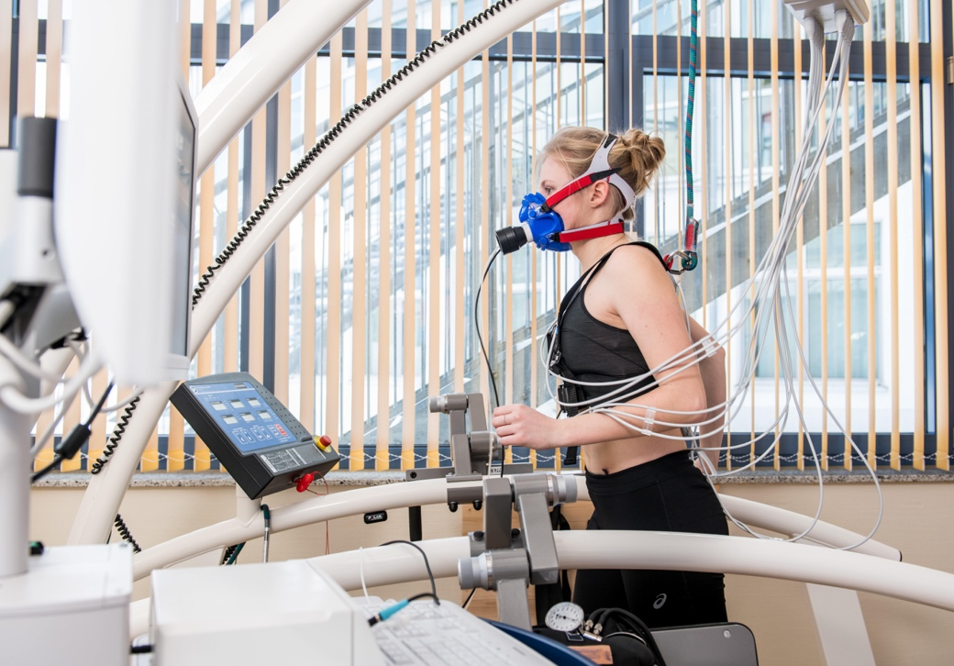

Das Gesundheitszentrum im Erzgebirge ist heute für viele Spitzensportler eine wichtige Anlaufstelle in der erfolgreichen Wettkampfvorbereitung. Von dem Know-how können allerdings auch Nicht-Profis, Freizeitsportler und vor allem diejenigen profitieren, die besonders schnell aus der Puste kommen. Foto: Johannesbad Gruppe

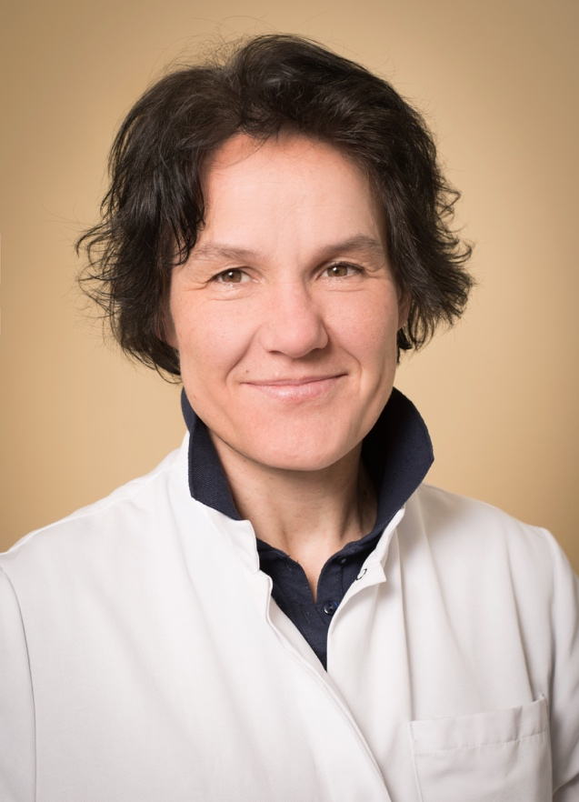

„Die wachsende Bewegungsarmut macht sich bei vielen Menschen auch zunehmend im Alltag bemerkbar“, warnt die Sportmedizinerin Dr. Aniko Saß von der Johannesbad Fachklinik im sächsischen Altenberg. Foto: Johannesbad Gruppe

